8 februari 2023
Voorleeswedstrijd  Vorige week woensdagavond deed Sabrin uit groep 8 mee aan de voorleeswedstrijd van Zwartewaterland. Sabrin las erg goed voor, maar kwam net niet in aanmerking om door te mogen naar de volgende ronde. Een flink aantal Toermalijntjes waren aanwezig om Sabrin te ondersteunen met een mooi spandoek. Hiermee wonnen ze zelfs de eerste prijs voor het beste spandoek. Wij zijn enorm trots op Sabrin en de leerlingen die haar kwamen aanmoedigen.  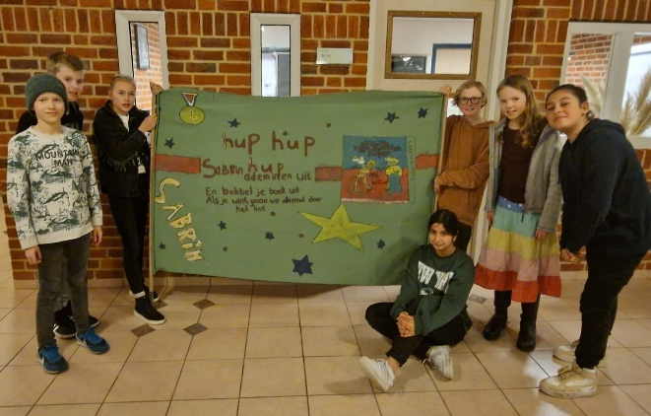  Promoshow Mad Science  Gisteren was alweer de derde promoshow van Mad Science op de Toermalijn. Tijdens de show liet een professor diverse proefjes zien die de kinderen, van groep 3 t/m 8, in de komende tijd bij de Mad Science lessen kunnen uitvoeren. De kinderen hebben een informatiefoldertje mee naar huis gekregen (zie ook de bijlage) waarin staat beschreven hoe zij zich hiervoor kunnen inschrijven. De workshops zullen op school aangeboden worden na schooltijd en zullen begeleid worden door docenten van het project Mad Science.  Inschrijven is mogelijk via: https://inschrijven.mad-science.nl/  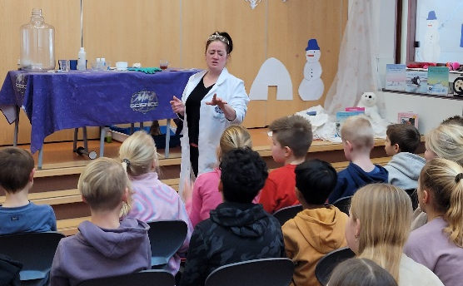 | Voorstelling “Lejo ontdekt het orkest”  Vandaag zijn de kinderen van de groepen 3, 4 en 5 met de bus naar de Stadsgehoorzaal in Kampen geweest om bij de voorstelling “Lejo ontdekt het orkest” te gaan kijken.  Tijdens de voorstelling kwamen de kinderen in aanraking met verschillende instrumenten en diverse stijlen van muziek.  Een zeer boeiende show in een mooie zaal.  . 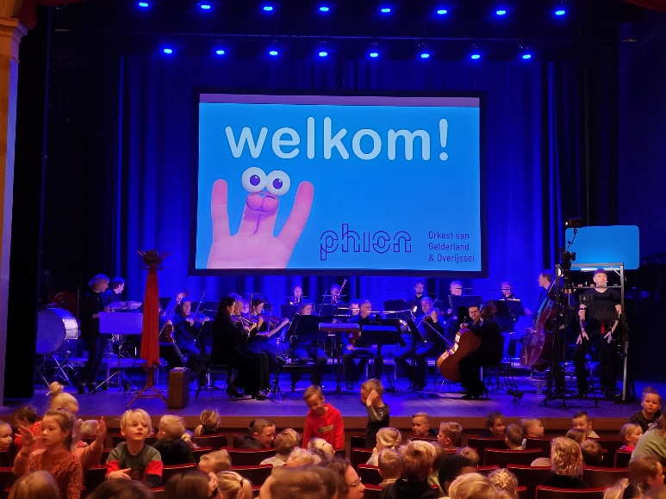  Bijzondere data:  13 februari: Rapport mee naar huis  Week van 20 februari: 10-minuten gesprekken  23 februari : Studiedag (kinderen vrij)  24 februari: Klassenshow groep 1/2 A  27 februari: Start voorjaarsvakantie

